Департамент образования Ярославской области

Областной этап Всероссийского конкурса «Учитель года России»

Методическая разработка

«Самостоятельная деятельность обучающихся как средство развития метапредметных результатов в рамках предметов «История» и
«Обществознание»

Выполнила: Тихова
Татьяна Алексеевна,
учитель истории и обществознания,
МОУ Вощиковская ООШ
имени А.И.Королёва.

2015

СОДЕРЖАНИЕ

I.ВВЕДЕНИЕ. С.3-7
1.1.Актуальность проблемы. С. 3-4
1.2.Анализ использованной литературы. С. 4-6
1.3.Новизна работы. С. 7
II. САМОСТОЯТЕЛЬНАЯ ДЕЯТЕЛЬНОСТЬ ОБУЧАЮЩИХСЯ
КАК СРЕДСТВО РАЗВИТИЯ МЕТАПРЕДМЕТНЫХ
РЕЗУЛЬТАТОВ В РАМКАХ ПРЕДМЕТОВ «ИСТОРИЯ» И
«ОБЩЕСТВОЗНАНИЕ». С.7-16
2.1. Что такое метапредметные результаты? С.7
2.2.Понятие самостоятельной работы. С.7-8
2.3.Виды самостоятельной работы. С.8-10
2.4.Организация самостоятельной деятельности учащихся. С.10-15
2.4.1.I этап - увлечь! С.10-11
2.4.2.II этап – научить! С.12-13
2.4.3.III этап – развить! С.13-15

III.ЗАКЛЮЧЕНИЕ. С.15
IV.ИНФОРМАЦИОННЫЕ РЕСУРСЫ. С.16-18
V. ПРИЛОЖЕНИЯ. С.19-56

І. Введение.
1.1.Актуальность проблемы.
«Цель обучения ребенка состоит в том, чтобы сделать его способным развиваться без помощи учителя».
Э. Хаббард.
Современное развитие общества, экономики, образования вызывает необходимость разработки механизмов формирования человека XXI века – личности, способной к анализу существующей ситуации, активно участвующей в социокультурной деятельности, самостоятельно и ответственно принимающей решения в постоянно меняющихся условиях.Успех обучения сегодня во многом зависит от внутренней активности обучаемых, от характера их деятельности, от степени самостоятельности и творчества, от того, насколько у них развиты умения самостоятельно определять цели своего обучения, ставить и формулировать для себя новые задачи в учёбе, развивать мотивы и интересы своей познавательной деятельности. Федеральный государственный образовательный стандарт поставил на первое место в качестве главных результатов образования не предметные, а личностные и метапредметные – универсальные учебные действия. Действия, обеспечивающие овладение ключевыми компетенциями, составляющими основу умения учиться. «Школа должна дать учащимся не только определенную сумму знаний, но и привить умение самостоятельно пополнять свой запас знаний, чтобы ориентироваться в стремительном потоке современной научно–технической информации».Особое значение в настоящее время придается развитию навыков поиска информации, работы с ее различными типами, объяснения и оценивания исторических фактов и общественных явлений, определению учащимися собственного отношения к наиболее значительным событиям и личностям истории, овладению навыками анализа, развитию коммуникативной культуры учащихся.
Традиционное образование не способно создать условий для формирования внутренней мотивации к активности для выпускников, способных самостоятельно приобретать новые знания и применять их в изменяющихся условиях современной действительности. Преодоление этого противоречия я вижу в организации самостоятельной работы обучающихся в учебной и внеурочной деятельности. Роль учебных предметов «История» и «Обществознание» в подготовке учащихся к жизни в современном обществе в значительной мере связана с тем, насколько они помогают им ответить на вопросы миропонимания и мировоззрения. Ответы предполагают восприятие подростками основополагающих ценностей и исторического опыта своей страны, своей этнической, религиозной, культурной общности и дают учащимся широкие возможности самоидентификации в культурной среде, соотнесения себя как личности с социальным опытом человечества. Перед школой и мной как учителем-предметником встала проблема: как направить ребёнка не столько на получение большого багажа знаний, сколько на творческую его переработку, воспитать способность мыслить и работать самостоятельно, готовность постоянно пополнять свой запас знаний и умений, включая умение учиться. Решение возникшей проблемы вижу в организации самостоятельной деятельности учащихся как средства развития метапредметных результатов.
1.2. Анализ использованной литературы.
Обратившись к источникам, я выяснила, что идея использования самостоятельной работы на уроках не нова, ещё в 20-х гг. ХХ века её активно применяли ведущие педагоги того времени. Все исследуемые источники условно можно разделить на 3 группы:
- Нормативные документы.
- Теоретическая литература общепедагогического характера.
- Литература практического характера.
Нормативные документы приоритетным направлением считают «внедрение моделей непрерывного профессионального образования, обеспечивающего каждому человеку возможность формирования индивидуальной образовательной траектории для дальнейшего профессионального, карьерного и личностного роста». Созданные условия должны формировать целостную систему универсальных знаний, умений, навыков, а также опыт самостоятельной деятельности и личной ответственности обучающихся.
Анализ теоретических источников показал, что в педагогической литературе нет единого мнения по вопросу определения самостоятельной работы. Обоснование значимости активного и самостоятельного овладения ребенком знаниями имеется в трудах древнегреческих ученых: Сократа, Платона, Аристотеля. Идею организации самостоятельной работы учащихся на уроке с учетом индивидуального стиля самого ребенка мы найдём в трудах Ю.К. Бабанского, М.Н. Скаткина. Большинство авторов, таких как: П.Я.Гальперин, Н.Г.Дайри, Б.П.Есипов, П.И.Пидкасистый, раскрывая сущность самостоятельной работы, выделяют три направления деятельности, по которым может развиваться самостоятельность учения: познавательная, практическая и организационно-техническая. Е.Е. Вяземский и О.Ю. Стрелова делают вывод о недостаточном внимании учителей истории к формированию у школьников умений самостоятельного освоения и применения знаний в реальных жизненных ситуациях.
Анализ литературы практического направления показывает, что самостоятельная работа организуется учителями с помощью индивидуальных форм обучения. В современных источниках отмечается, что проблема развития метапредметных результатов выдвигает на первое место не информированность учащихся, а умение решать проблемы, возникающие в практической деятельности, и овладение способами деятельности. Развить их можно при самостоятельной постановке проблем, поиске необходимых для решения знаний и путем исследования. Исходя из всего вышесказанного, я решила обобщить свой опыт организации самостоятельной деятельности учащихся в рамках предметов «История» и «Обществознание» и взглянуть на него глазами стандартов второго поколения.
Цель опыта – предложить способы организации самостоятельной деятельности обучающихся, формирующие метапредметные результаты в рамках предметов «История» и «Обществознание».
Для достижения цели поставлены следующие задачи:
- показать возможности использования самостоятельной работы как средства формирования метапредметных результатов школьников;
- охарактеризовать виды самостоятельной работы как средства формирования метапредметных результатов школьников в рамках предметов «История» и «Обществознание».
1.3.Новизна работы.
Новизна работы заключается в современном акценте на самостоятельную работу как средства формирования метапредметных результатов обучающихся в рамках предметов «История» и «Обществознание». Я показала возможности использования самостоятельной работы как средства формирования метапредметных результатов школьников и дала характеристику видов самостоятельной работы, формирующих метапредметные результаты учащихся на уроках и во внеурочной деятельности.

II. Самостоятельная деятельность обучающихся как средство развития метапредметных результатовв рамках предметов «История» и «Обществознание».

2.1.Что такое метапредметные результаты?
Метапредметные результаты — освоенные обучающимися на базе одного, нескольких или всех учебных предметов способы деятельности, применимые как в рамках образовательного процесса, так и при решении проблем в реальных жизненных ситуациях. Разработчики стандартов нового поколения вкладывают в содержание метапредметных результатов сформированную способность использования межпредметных понятий и универсальных учебных действий (регулятивных, познавательных, коммуникативных) в учебной, познавательной и социальной практике.
В соответствии с ФГОС ООО метапредметные результаты представляют собой набор ключевых компетенций, которые должны быть сформированы уже на ступени начального общего образования и получить развитие в основной и старшей школе.
2.2.Понятие самостоятельной работы.
Чтобы показать возможности использования самостоятельной работы как средства формирования метапредметных результатов школьников, необходимо выяснить, что такое самостоятельная работа. Под самостоятельной работой одни авторы понимают учебное задание, другие самостоятельную деятельность по выполнению этого задания. Анализ источников позволяет сказать, что самостоятельная работа может рассматриваться в таких аспектах как: форма организации учебного процесса; метод и средство обучения; вид учебной деятельности; результат внутренне мотивированной деятельности. «Самостоятельная работа – высшая форма организации учебной деятельности; представляется как целенаправленная, внутренне мотивированная, структурированная самим объектом в совокупности выполняемых действий и корригируемая им по процессу и результату деятельность». Самостоятельная работа с позиции ученика – это вид познавательной деятельности. Она предполагает выполнение учеником целого ряда входящих в неё действий: осознания цели своей деятельности, принятия учебной задачи, придания ей личностного смысла, подчинения выполнению этой задачи других интересов и форм занятости школьника, самоорганизацию в распределении учебных действий во времени, самоконтроль в процессе выполнения. С позиции учителя самостоятельную работу можно рассматривать и как метод обучения, и как средство вовлечения учащихся в познавательную деятельность, и как способ этой деятельности. Факторы, которые необходимо учитывать при организации самостоятельной работы:
- факторы, связанные с изменением содержания образования, ориентированного на интеграцию знаний, деятельности и развития обучающихся;
- факторы, связанные с изменившейся информационно-образовательной средой;
- факторы, определяющие новые технические возможности создания и использования электронных образовательных ресурсов.
Таким образом, самостоятельная работа – это форма организации учебной, познавательной деятельности учащегося без непосредственного участия преподавателя, но по его заданию и под его руководством, путем проявления максимальной самостоятельности, творчества, инициативы со стороны ученика.
2.3. Виды самостоятельной работы.
В зависимости от того какой принцип положен в основу классификации самостоятельных работ они могут быть различными.
На основе проведённого анализа источников я составила следующую классификацию самостоятельных работ.
По дидактической цели направленные: а) на приобретение новых знаний, овладение умением самостоятельно приобретать знания (обучающие);
б) на закрепление и уточнение знаний (закрепляющие);
в) на выработку умения применять знания в решении учебных и практических задач (тренировочные);
г) на формирование умений и навыков практического характера (развивающие);
д) на формирование творческого характера, умения применять знания в усложнённой ситуации (творческие);
е) на достижение планируемых результатов (контрольные).
По уровню самостоятельности учащихся:
а) воспроизводящие по образцу;
б) реконструктивно – вариативные (умение переформулировать, дать анализ условий, выбрать рациональный метод решения проблемы);
в) эвристические (перенос знаний в нестандартную ситуацию);
г) творческие (исследовательские).
По форме выполнения: а) классные; б) домашние; в) фронтальные;
г) групповые; д) индивидуальные.
По источнику знаний: а) работа с учебником; б) со справочной литературой; в) сочинения - эссе; г) работа в Интернет; д) работа с историческими документами;
е) работа с исторической картой; ж) работа со схемой, графиком, диаграммой; з) работа с учебным диском.
По способу выполнения: а) устные; б) письменные.
«Нужно, чтобы дети, по возможности, учились самостоятельно, а учитель руководил этим самостоятельным процессом и давал для него материал», – говорил К.Д. Ушинский. Такое разнообразие видов самостоятельных работ и будет тем материалом для организации самостоятельной работы учащихся, что позволит учителю сформировать у них способы деятельности, заложенные в метапредметных результатах.
2.4. Организация самостоятельной деятельности учащихся.
Современные условия требуют от ученика умения самостоятельно определять цели своего обучения, ставить и формулировать для себя новые задачи в учёбе, развивать мотивы и интересы своей познавательной деятельности. Как учитель, я столкнулась с проблемой, что ученики не умеют и не хотят этого делать. Поэтому, работу по организации самостоятельной деятельности учащихся, формирующую метапредметные результаты я разделила на три этапа.
2.4.1. I этап - увлечь!
Любая деятельность начинается с мотивации. На этом этапе стараюсь заинтересовать учащихся своими предметами. Наличие мотивации ведет к формированию у обучающихся потребности в активной самостоятельной познавательной деятельности. Самый распространенный прием формирования мотивации - создание проблемных ситуаций. Предлагаю разные точки зрения при изучении темы, вопроса, ключевого события. Например, при изучении темы «Политика» предлагаю выбрать высказывание и объяснить свой выбор: 1.«Какая грязь эта политика! И слышать о политике ничего не хочу! Интриги, жестокость, подлость – это и есть политика!» 2. «Вы можете не заниматься политикой, все равно политика занимается вами». Ш. Монталабер. При изучении темы «Средневековый город» задаю вопрос: «Где интереснее жить: в городе или в деревне?» На уроках обществознания обсуждаем такие личностно значимые проблемы: Всегда ли правы взрослые? Сколько денег нужно человеку? Зачем человек учится? Зачем человеку семья? Обсуждение переходит в формулировку и изучение темы урока. Использую, проблемные ситуации, связанные с обсуждением цитат, афоризмов, притч; ситуации, обращенные к личному опыту обучающихся; ситуации, в основе которых – удивительный факт или реальная жизненная история. При изучении темы «Способности человека» в 6 классе привожу такой факт: «Говорят, великий Юлий Цезарь мог заниматься одновременно несколькими делами – и читал, и писал, и слушал, и разговаривал». Способны ли вы на такое? О каких возможностях Цезаря говорит данный факт? Сформулируйте тему урока. Игровые задания кроссворды, ребусы, комиксы развивают познавательный интерес, помогают легче усваивать учебный материал, расширяют кругозор учащихся, способствуют формированию интеллекта, развитию памяти и внимания, логического мышления, сообразительности. Благодаря данным видам работ у обучающегося формируется познавательная мотивации и самомотивация к активной самостоятельной деятельности, что ведет к развитию метапредметных и личностных УУД.

2.4.2.II этап – научить!
Этап, на котором формируется база для развития умений работать самостоятельно. Большую помощь оказывают пособия УМК «Сферы» по истории для 5 и 6 классов для самостоятельной работы учащихся (тетрадь-тренажёр) и для проверки знаний (тетрадь-экзаменатор). Рабочие тетради по обществознанию к учебнику «Обществознание» для 5 и 6 класса под редакцией Л.Н.Боголюбова. УМК «Сферы» ориентированы на усвоение учащимися базовых исторических знаний и на формирование и отработку навыков самостоятельного получения новых знаний и умений. Они формируют универсальные учебные действияи достижение учащимися такой ключевой компетенции, как умение учиться. Все компоненты УМК – тексты, тесты, задания, документы, карты, иллюстрации нацелены на формирование метапредметных результатов, развитие навыков самостоятельной, дискуссионной работы, исторического и аналитического мышления. Учащимся очень нравятся задания на исправление ошибок в тексте. На своих уроках я использую такие приёмы работы с текстом:
- Комментированное чтение текста.
- Составление простого, сложного,цитатного и тезисного плана.
- Составление сравнительных, хронологических таблиц.
- Подбор фактов, подтверждающих или опровергающих гипотезу.
- Умение делать обобщения, выводы по одному или нескольким параграфам.
- Составление схемы, таблицы, диаграммы по тексту учебника.
- Анализ содержания рисунков, диаграмм и схем.
- Написание конспекта.
- Умение составлять вопросы, кроссворды, тесты, используя текст учебника.
- Составление кластера, синквейна.
Например, при изучении темы «Образование» учащимися был составлен такой синквейн: 1.Образование. 2. Среднее, высшее. 3. Получают, повышают, закрепляют. 4. Образование необходимо на всю жизнь. 5. Самообразование.
Задания, развивающие умение анализировать, сравнивать, обобщать, делать выводы, давать оценку, выявлять закономерности, причины явления, события, выполняемые в ходе самостоятельных работ, формируют метапредметные результаты.

2.4.3. III этап – развить!
На этом этапе провожу работу по углублению полученных навыков, применению их на практике. Для развития и закрепления метапредметных результатов практикую участие обучающихся в различных конкурсах, интеллектуальных играх, предметных олимпиадах, научно-практических конференциях, интернет - проектах. Существенную помощь в развитии самостоятельной деятельности учащихся оказывает использование ИКТ.
Использую средства Интернет и программу Power Point для творческой работы учащихся: при написании исследовательских работ для конкурса «Ученик года», научно-практических конференций «Открытие» и «Первые шаги», краеведческих чтений, выполнения конкурсных заданий интернет-проектов: «Живая история», «Подросток и закон», «Диалог культур», «Мосты дружбы».
Использование презентаций позволяет мне решить проблему наглядности, дает возможность использовать разнообразные карты, рисунки, портреты исторических и общественных деятелей, видеофрагменты, схемы и диаграммы. Позволяет частично заменить записи на доске, учебные тексты, рабочую тетрадь, тетради – тренажёры ученика. Опыт работы показал, что у учащихся, активно работающих с компьютером, формируется более высокий уровень самообразовательных навыков, умений ориентироваться в бурном потоке информации, умение выделять главное, обобщать, делать выводы, работать в группе.
Представление докладов, исследовательских работ и проектов сопровождается презентацией. Часто на уроке и при подготовке конкурсных и олимпиадных заданий обращаемся к виртуальным словарям и энциклопедиям. Оптимальное использование информационно-коммуникационных технологий на уроках истории и обществознания позволяет формировать метапредметные УУД учащихся: умение сознательно организовывать свою познавательную деятельность (от постановки цели до получения и оценки результата); овладевать различными видами публичных выступлений; выполнять познавательные и практические задания. Формировать самостоятельность суждений, инициативность, мотивацию к обучению и познавательной деятельности предлагаю учащимся во Всероссийских молодежных предметных чемпионатах (ЦРО г. Пермь), в олимпиадах: «Эрудиты Планеты», «Три «Д», «Патриоты России», «Путь к Олимпу», по избирательному праву. Участие в олимпиадах стимулирует развитие личности обучающегося, формирует умение мыслить нестандартно, повышает самооценку. Работа над развитием метапредметных результатов – это не только предметные олимпиады, но подготовка и участие в конференциях. Реализовать себя учащиеся могут, принимая участие в школьной научно-практической конференции «Старт в науку», районной учебно-исследовательской конференции «Первые шаги», областном этапе Российской научной конференции школьников «Открытие». Для этого учащиеся выполняют исследовательскую работу. С большим интересом они работают над исследованиями по истории своей семьи, села, материалам школьного музея братьев Королёвых, на исторические и другие актуальные темы. И с каждой работой приобретают опыт исследовательской деятельности, которая способствует формированию регулятивных, логических, познавательных, метапредметных УУД. Целеполагание, планирование, умение составлять план. Прогнозирование, саморегуляция, анализ, синтез, установление причинно-следственных связей, построение логической цепи рассуждений – необходимые умения, формируемые посредством исследовательской деятельности у учащихся. У них формируется культура мышления, культура письменной и устной речи. Появляется способность критически оценивать, обоснованно анализировать источники, применять свои знания и ценностные суждения в новой ситуации, аргументировать личные взгляды. Учебная исследовательская деятельность становится не просто мощным импульсом для повышения мотивации учащихся, а выступает в качестве развивающей среды для формирования метапредметных умений.

IІІ. Заключение.

В данной работе мной были предложены возможности использования самостоятельных работ как средства развития метапредметных результатов школьников. Ценность работы заключается в характеристике многообразия представленных видов самостоятельной работы, которые формируют и развивают конкретные метапредметные результаты.
Подводя итог, можно сделать следующие выводы:
- Сущность современного образовательного процесса заключается не только в том, чтобы дать знания, умения, навыки подрастающему поколению, развивать у них мышление, но и обучить их формам, методам, средствам самостоятельного добывания знаний.
- Достижение метапредметных результатов очень важно сегодня, т.к.от выпускника школы требуются мобильность, креативность, способность применять свои знания на практике, умение мыслить нестандартно.
- Самостоятельная работа является действенным средством формирования метапредметных результатов школьников. Она является этапом по пути формирования навыков самообразования учащегося, а это - залог его успешности, как в образовательном учреждении, так и за его пределами.

IV. Список использованных ресурсов.
- Нормативные документы.
- Закон РФ «Об образовании». М., 2008.
- Концепция модернизации Российского образования до 2010 года.
- Национальная доктрина образования Российской Федерации.
- Федеральная целевая программа развития образования на 2006-2010 годы.
- Федеральный государственный образовательный стандарт основного общего образования. М.: Просвещение, 2011.
II. Монографии.
1.Александров А. Организация индивидуального образования в школе. М.,2005.
2.Вяземский Е.Е., Стрелова О.Ю. Методика преподавания истории в школе. М.,1999.
3.Вяземский Е.Е., Стрелова О.Ю. Методические рекомендации учителю истории. Основы профессионального мастерства. М., 2001.
4.Вяткин Л.Г. Самостоятельная работа учащихся на уроке. Саратов. 1978.
5.Есипов Б. П. Самостоятельная работа учащихся на уроках. M., 1961.
6.Жаров С.В. Учить самостоятельности. М., 1996.
7.Зимняя И.А. Основы педагогической психологии. М, 1980.
8.Лернер И.Я. Развитие мышления учащихся в процессе обучения истории. М., 1982.
9.Малкин И.И. Рационально организовать самостоятельную работу учащихся. М., 1966.
10.Раманаускас 3. Л. Формирование умений самостоятельной работы с учебником. М.,198З.
11.Унт И.Э. Индивидуализация и дифференциация обучения. М., 1990.

III. Статьи
- Аронова Г.А. «Организация самостоятельной работы учащихся на I концентре исторического образования». Ж., ПиШ, №2, 2001.
- Васильева А.И. «Самостоятельная деятельность учащихся на уроках истории и права». Ж., ПиШ, №7, 2007.
- Журавлёва О.Н. «Практические занятия по истории в старших классах». Ж., ПиШ, №4, 2002.
- Коновалова С.В. «Организация самостоятельной деятельности учащихся на уроках истории». Ж., ПиШ, №3, 2005.
- Кривощёкова И.А. «Самостоятельная работа и формирование умений работать с текстом на уроках истории». Ж., ПиШ, №3, 2005.
- Кузьмичёва И.А. «Организация самостоятельной работы на уроках истории». Ж., ПиШ, №3, 2005.
- Матюшина Т.А. «Разноуровневый подход к изучению истории в старших классах». Ж., ПиШ, №1, 2005.
- Монахов В.М. Обновление методической системы обучения // «Советская педагогика». №8, 1990.
- Паневина Г.Н. Метапредметные результаты: основные пути их достижения и деятельностная основа их применения. к.п.н., зав.кафедрой ТиМО ХК ИРО.
- Подобаев А.Н. «Самообразовательные умения на уроках истории». Вологда, 2001.
- Рогановский Н. Дифференцированное обучение – как его осуществить? Народное образование. 1991, № 3.
- Суханова Т.М. «Рекомендации по организации самостоятельной работы на уроках истории». Ж., ПиШ, №6, 2000.
- Уколова О.С. «Мастер-класс. Разработка системы письменных заданий в курсе истории». Ж., ПиШ, №2, 2007.
- Чикурова О.В. «Практическая работа с документами на уроках истории в старших классах». Ж., ПиШ, №3, 2002.
- Шушарина Н.А. «Комбинированная система обучения на уроках обществознания». Ж., ПиШ, №5, 2003.
IV. Интернет ресурсы.
- http://ahey.narod.ru/sborniki/pch4/pch4-shalamov.htm
- http://www.eduhmao.ru/portal/dt?
- http://ru.wikipedia.org/wiki/
- http://www.internet-school.ru/Enc.ashx?item
- Электронный журнал http: zhurnal.ape.relarn.ru/articles/pdf
- http://festival.1september.ru/articles

V. ПРИЛОЖЕНИЯ

№1. Схема «Виды метапредметных результатов»
№2. Таблица «Виды самостоятельных работ, формирующих…»
№3. Притчи «Корзину-то возьми» и «Яма».
№4. Кроссворд.
№5. Ребус.
№6. УМК «Сферы».
№7. Текст с ошибками.
№8. Схема.
№9.Пример схемы и таблицы.
№10. Работа с иллюстрациями.
№11. Правила синквейна.
№12. Самостоятельные исследовательские работы.
№13. Тематика исследовательских работ.
№14.Урок «Выгнать нельзя оставить в классе».
№15.Интернет-проект «Диалог культур», конкурсное эссе.
№16.Технологическая карта урока.
Приложение №1. Схема «Виды метапредметных результатов».

Владение основами самоконтроля и самооценки

Умение создавать, применять знаки. символы, модели и схемы

Умение самостоятельно планировать пути достижения цели

Умение формулироватьаргументировать и отстаивать своё мнение

Умение обобщать, классифицироатьделать выводы

Формирование ИКТ компетенции

Смысловое чтение

Владение устной и письменной речью

Умение оценивать правильность выполнения учебной задачи

Умение соотносить свои действия с планируемыми результатами

Умение самостоятельно определять цели своего обучения

Метапредмет
ные результаты

Приложение № 2. Таблица

Формируемый метапредметный результат | Виды самостоятельной работы | Приёмы и формы самостоятельной работы  на уроке
1) умение самостоятельно определять цели своего обучения, ставить и формулировать для себя новые задачи в учёбе и познавательной деятельности, развивать мотивы и интересы своей познавательной деятельности; | Обучающие; эвристические; классные; домашние;  индивидуальные;  работа с учебником;  со справочной литературой; работа в Интернет; работа с историческими документами; работа с исторической картой; работа со схемой, графиком, диаграммой; работа с учебным диском; устные; письменные. | Решите творческую задачу:  В гроте Тешик-Таш во время археологических раскопок было найдено 339 каменных орудий и свыше 10000 обломков костей животных. Из общего количества костей удалось установить принадлежность 938. Из них лошади-2, медведя-2, горного козла-767, лепарда-1.  Определите главное занятие обитателей грота Тешик-Таш. Запишите одним словом_______________
2) умение самостоятельно планировать пути достижения целей, в том числе альтернативные, осознанно выбирать наиболее эффективные способы решения учебных и познавательных задач; | Тренировочные;  Творческие; контрольные; реконструктивно-вариативные (умение переформулировать, дать анализ условий, выбрать рациональный метод решения проблемы);  Исследовательские; классные; домашние; групповые; индивидуальные; работа с учебником; со справочной литературой; сочинения - эссе; работа в Интернет; работа с историческими документами; работа с исторической картой; работа со схемой, графиком, диаграммой; работа с учебным диском; устные; письменные. Приложение № 2. Таблица | Умение самостоятельно планировать пути достижения целей очень хорошо формируется таким игровым видом с/р как ребус. Я применяю данный вид работы во всех классах, т.к он имеет несколько степеней сложности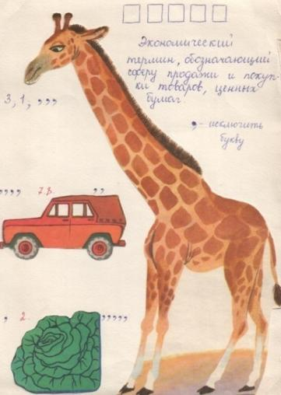
3) умение соотносить свои действия с планируемыми результатами, осуществлять контроль своей деятельности в процессе достижения результата, определять способы действий в рамках предложенных условий и требований, корректировать свои действия в соответствии с изменяющейся ситуацией; | Тренировочные; развивающие; творческие;  Контрольные; реконструктивно-вариативные; исследовательские классные; домашние; индивидуальные; работа с учебником; со справочной литературой; сочинения - эссе; работа в Интернет; работа с историческими документами; работа с исторической картой; работа со схемой, графиком, диаграммой; устные; письменные. | Для развития умений соотносить свои действия с планируемыми результатами очень подходит любимый учащимися вид с/р кроссворд.  Я в своей практике использую такие виды кроссвордов  - кроссворд – загадка;  - чайнворд или лабиринт;  - кроссворд – «лесенка»;  - кроссворд – пирамида;  - кроссворд - головоломка;  - кроссворд – «уголок»;  - венгерский кроссворд  (см. за таблицей)  Данный кроссворд был выполнен для конкурсного задания интернет - проекта «Подросток и закон» и выставлен на сайте «Подросток и закон» в разделе «Игротека» как один из лучших кроссвордов команд участниц.
4) умение оценивать правильность выполнения учебной задачи, собственные возможности её решения; | обучающие закрепляющие тренировочные развивающие контрольные воспроизводящие по образцу; классные; домашние; групповые; индивидуальные; работа с учебником; со справочной литературой; работа с историческими документами; работа с исторической картой; работа с учебным диском; устные; письменные. | Для формирования умения оценивать правильность выполнения учебной задачи, можно предложит учащимся выполнение работы по образцу: например, дать рецензию на ответ одноклассника, оценить, используя критерии, презентацию, выступление, сообщение. Исправить ошибки в тексте.  Исправьте ошибки в тексте: Ясон, сын фессалийского царя Эсона, отправился в далекую страну Египет на поиски шкуры волшебного барана - серебряного руна. Со своими спутниками он плыл на корабле, который был назван в честь бога - "Гермес". Им очень мешала дочь царя Медея. Так и не добыв руно, герои вернулись в Грецию.
5) владение основами самоконтроля, самооценки, принятия решений и осуществления осознанного выбора в учебной и познавательной деятельности; | закрепляющие обучающие тренировочные контрольные воспроизводящие по образцу; классные; домашние; индивидуальные; работа с учебником; со справочной литературой;  работа с историческими документами; работа с исторической картой; работа со схемой, графиком, диаграммой; работа с учебным диском; устные; письменные. | Прочтите приведенный список. Что из перечисленного характеризует чувства, а что – эмоции? Результаты соответствия занесите в таблицу.  - зависть  - любовь  - гордость  - печаль  Чувства Эмоции
6) умение определять понятия, создавать обобщения, устанавливать аналогии, классифицировать, самостоятельно выбирать основания и критерии для классификации, устанавливать причинно-следственные связи, строить логическое рассуждение, умозаключение (индуктивное, дедуктивное и по аналогии) и делать выводы; | закрепляющие обучающие тренировочные контрольные; классные; домашние; групповые; индивидуальные; работа с учебником; со справочной литературой;  работа с историческими документами; работа в Интернет; работа с исторической картой; работа со схемой, графиком, диаграммой; работа с учебным диском; сочинения - эссе; устные; письменные. | задания, развивающие умение анализировать, сравнивать, обобщать, делать выводы, выявлять закономерности:  – ознакомившись с текстом, выделить причины явления, события, повод к нему;  – подобрать в тексте факты, доказывающие тезис;  – прочитав текст, выполнить задание, требующее умения анализировать текст, сопоставлять два и более текста, проверить сравнение;  – придумать к данному тексту вопросы;  – составить схему;  – заполнить таблицу: сравнительно-обобщающую; хронологическую, систематизирующую;  – составить план рассказа (простой, сложный, тезисный, цитатный)
7) умение создавать, применять и преобразовывать знаки и символы, модели и схемы для решения учебных и познавательных задач; | тренировочные развивающие; творческие эвристические классные; домашние; групповые; индивидуальные; работа с учебником; со справочной литературой; работа в Интернет; работа с исторической картой; работа со схемой, графиком, диаграммой;  письменные. | 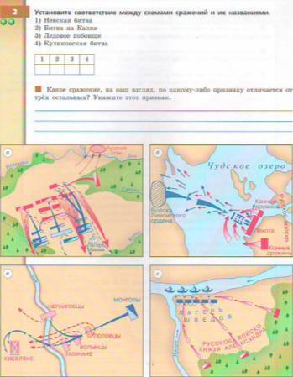
8) смысловое чтение; | обучающие закрепляющие тренировочные развивающие; творческие контрольные реконструктивно – вариативные исследовательские классные; домашние; индивидуальные групповые; работа с учебником; со справочной литературой; работа в Интернет; работа с историческими документами; устные; письменные | задания, связанные с поиском информации:  – найти в тексте ответ на поставленный вопрос;  – найти в тексте предложение, которое соответствует иллюстрации;  – найти и выписать (кратко сформулировать своими словами) определение исторического термина, понятия;  – прочитать отрывок, выделить главную мысль, главные факты и подчеркнуть карандашом;  – найти и выписать (подчеркнуть, назвать) требуемые факты, примеры, имена, опорные слова для пересказа;  – по ходу чтения выполнить тестовые задания;  Составьте план пункта «Держава сасанидов» §5.Запишите сколько отдельных смысловых частей можно найти в этом тексте и как их следует озаглавить.
9) умение организовывать учебное сотрудничество и совместную деятельность с учителем и сверстниками; работать индивидуально и в группе: находить общее решение и разрешать конфликты на основе согласования позиций и учёта интересов; формулировать, аргументировать и отстаивать своё мнение; | обучающие закрепляющие тренировочные развивающие; творческие контрольные исследовательские классные; индивидуальные групповые; работа с учебником; со справочной литературой; работа в Интернет; работа с историческими документами; устные; письменные; работа с учебным диском. | Назовите 5 предметов, открытий, важнейших умений, о которых люди узнали в первобытные времена и которые вы считаете самыми главными для человечества. Объясните свой выбор.
10) умение осознанно использовать речевые средства в соответствии с задачей коммуникации для выражения своих чувств, мыслей и потребностей; планирования и регуляции своей деятельности; владение устной и письменной речью, монологической контекстной речью; | обучающие закрепляющие тренировочные развивающие; творческие контрольные исследовательские классные; домашние; индивидуальные групповые; работа с учебником; со справочной литературой; работа в Интернет; работа с историческими документами; устные; письменные; работа с исторической картой; работа со схемой, графиком, диаграммой | задания, связанные с развитием устной речи:  – прочитать и ответить на вопрос, требующий не простого нахождения ответа в тексте, а определенных мыслительных операций;  – прочитать и рассказать друг другу о прочитанном;  – «сжать» и «развернуть» информацию;  – почитав, рассказать о своих впечатлениях;  – составить предложения с новыми терминами;
11) формирование и развитие компетентности в области использования информационно-коммуникационных технологий (далее ИКТ– компетенции); | работа с учебным диском; работа в Интернет; индивидуальные классные; домашние; творческие исследовательские развивающие тренировочные закрепляющие обучающие; письменные | Обществознание 5 класс, с.117, зад.№1*  Используя ресурсы Интернета, подбери материал и подготовь презентацию на тему «Обычаи народов России».  С.98, зад.№5*  Подбери фотографии твоих любимых родных мест и напиши письмо другу, живущему далеко от тебя.  С.90, зад.№5  Проект «Творчество в науке и искусстве». Сделай презентацию и подготовь сообщение на тему «От печатной книги до интернет- книги».  История 6 класс, электронное приложение к учебнику А.А.Данилова «Россия с древнейших времён до конца 16 века» работа с разделом «Атлас»
12) формирование и развитие экологического мышления, умение применять его в познавательной, коммуникативной, социальной практике и профессиональной ориентации. | обучающие тренировочные развивающие; устные; письменные;  творческие; классные; домашние; групповые; работа с учебником; со справочной литературой; работа в Интернет; индивидуальные исследовательские | Обществознание 7 класс, раздел «Человек и природа» (4 ч).  - Сочинение – рассуждение по притче «Незабудка».  - По иллюстрациям учебника составить Правила охраны природы.  - Выразительное чтение стихотворения «Берегите, люди, природу» Н. Пистер.  - Дискуссия по презентации «Охранять природу – значит охранять жизнь».
к | и | б | е | р | г | н | и
а | н | т | и | б | у | л | л
м | о | д | в | и | р | у | с
п | а | е | з | а | щ | и | т
в | р | р | д | п | р | о | а
р | о | а | о | с | п | в | р
е | л | т | м | е | а | а | е
д | ь | о | р | н | м | й | д

Приложение № 3.Притчи.
О каких моральных ценностях идёт речь в данной притче?
Если бы вы были на месте сына, как бы вы поступили?
Как вы думаете, в чём можно обвинить отца? Почему?
Назовите тему сегодняшнего урока.
«Человек и человечность»
Притча «Корзину-то возьми»
Состарился отец, ослабел. Жизнь в нем еле теплится. Надоело сыну ухаживать за престарелым отцом, и решил он от него избавиться. Усадил он отца в корзину и отнес высоко в горы. Опустил корзину на землю и только собрался уходить, как отец окликнул его:
- Сынок, я не в обиде, что ты принес меня сюда, но корзину-то возьми!
- На что она мне?
- Твоему сыну пригодится, когда он захочет принести тебя сюда...
Притча «Яма»
О каких моральных ценностях идёт речь в данной притче?
Приведите русскую пословицу, отражающую суть данной притчи.
Назовите тему сегодняшнего урока.
«Однажды пастух обидел одного человека, а тот затаил на него злобу и решил отомстить ему. Он знал, что обидчик пасет животных в определенном месте, где почти никто не ходит, и решил воспользоваться этим: выкопать глубокую яму, чтобы пастух упал в нее. Поздней ночью человек начал копать. Когда он копал, то представлял себе, как его обидчик попадает в яму и, может быть, что-нибудь себе сломает, или умрет в ней, не имея возможности вылезти оттуда. Или, по крайней мере, в яму упадет его корова, овца или, на худой конец, коза. Долго и упорно он копал, мечтая о мести, не замечая, как яма становилась все глубже и глубже. Но вот забрезжил рассвет, и он очнулся от своих мыслей. Каково же было его отчаяние, когда он увидел, что за это время выкопал такую глубокую яму, что сам не сможет вылезти из нее».

Приложение №4. Кроссворд по истории нового времени.
 |  | 7 |  |  |  |  |  |  | 13
 |  |  |  |  |  |  | 3
 |  |  |  |  | 1 | 4
2 |  |  |  |  |  |  |  |  |  |  |  |  |  | 9
 |  |  |  |  |  | 8
 |  |  |  |  |  |  |  |  |  | 14
6 |  |  |  |  |  |  |  |  | 15
 |  |  |  |  |  | 11
5
 |  |  |  |  |  |  |  |  |  |  | 12
 |  |  |  |  |  |  |  |  |  | 10

- Германский император, претендовавший на чешский престол
- Сын бедного чешского дворянина, военачальник при Фердинанде II
- Кардинал Франции, отправивший в Германию агента – отца Жозефа
- Призывник в армию Швеции
- Грабитель, насильник
- Полое ядро, начинённое порохом и пулями, взрывающееся при попадании в цель
- Голландец, доказавший, что Австралия – это новый материк
- Колония, названная в честь «короля-солнца» Людовика ХIV
- Остров, купленный у индейцев за пригоршню монет и стеклянных бус
- Сын адмирала, основатель частной колонии Пенсильвании
- Назначаемый королём глава правительства и полиции
- Так стали называть себя колонисты, чтобы отличаться от английских купцов и чиновников
- Английский мореплаватель, пытавшийся проплыть к Южному полюсу
- Небольшой корабль, начинённый порохом
- Малый корабль – разведчик, охранявший фланги эскадр

Приложение №5. Ребус.

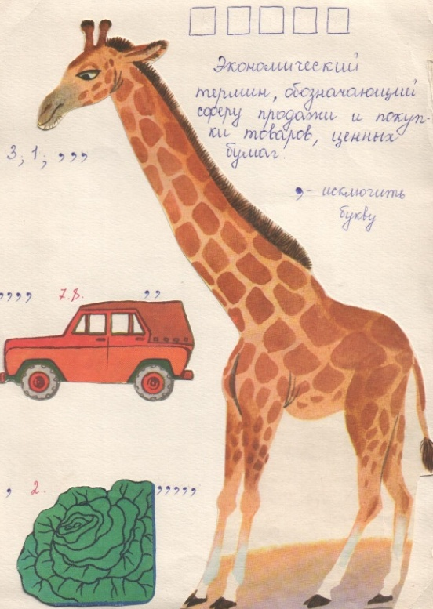

Приложение №6. УМК «Сферы».

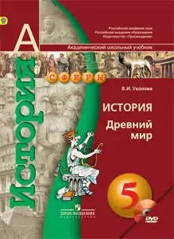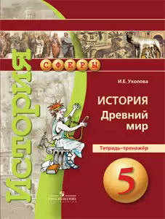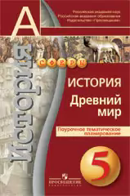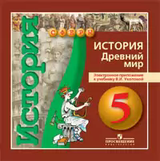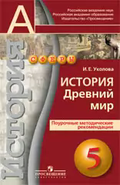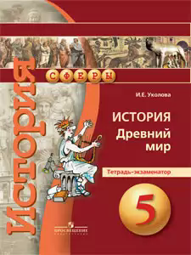
Приложение № 7. Текст с ошибками.
Древний Египет
Тутмос III намеревался увековечить свое имя, построив величайшую пирамиду Египта. Стараясь во всем отличаться от предыдущих царей, он приказал заложить фундамент постройки на восточном берегу Нила, чтобы ветры, дующие из Сахары, не смогли замедлить строительство. Однако верховный жрец Хеопс доложил царю, что строительство пирамиды затягивается из-за нехватки рабов.
Царь повелел собирать войско для похода в далекую северную Нубию. Он рассчитывал на большую добычу: серебро, слоновую кость, дерево и, конечно, “живой товар”. Армия египтян наводила ужас на своих соседей. Покоренные народы называли столицу Египта – город Каир – “городом крови”.
Обеспечив строительство достаточным количеством рабов, царь повелел завершить строительство пирамиды к концу 1750 года до н.э.
Ошибки:
- Во времена Тутмоса III пирамиды не строились.
- Величайшая пирамида была выстроена по приказу Хеопса.
- Правители Египта – фараоны, а не цари.
- Все пирамиды были построены на левом берегу Нила в соответствии с религиозными представлениями египтян о том, что “царство мертвых” расположено на западе.
- Хеопс был фараоном.
- На строительстве пирамид были задействованы в основном крестьяне.
- Нубия расположена южнее Египта.
- Каир не был столицей древнего Египта.
- “Городом крови” называли столицу ассирийского царства - Ниневию.
- Тутмос III правил позже.

Приложение №8.Схема.

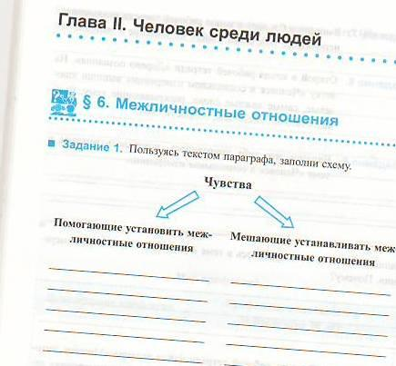

Приложение №9. Пример схемы и таблицы.

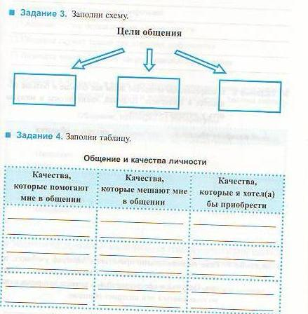

Приложение №9. Пример таблицы.

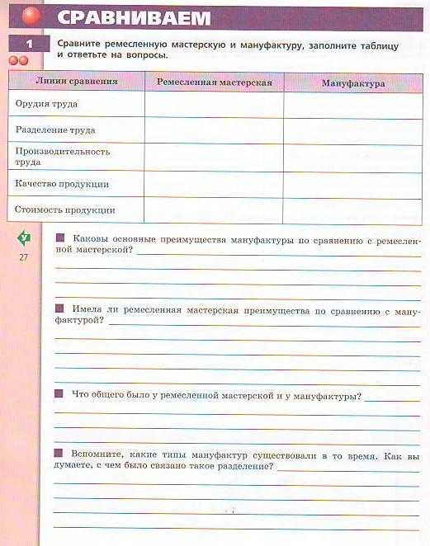

Приложение №10. Работа с иллюстрациями.

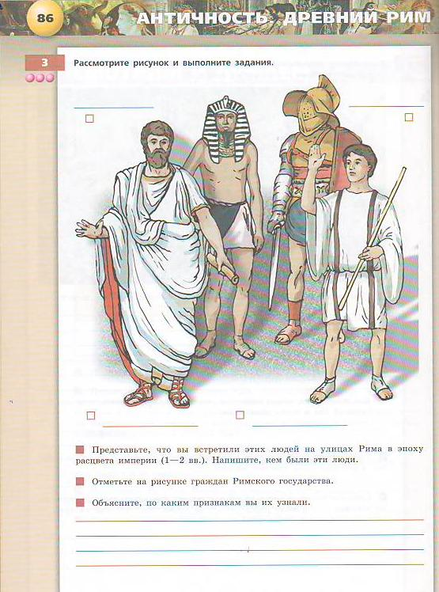

Приложение №11. Правила синквейна.

Приложение №12.Самостоятельные исследовательские работы.
Исследовательская работа ученика, представленная на районный конкурс «Ученик года».

2008-2009 г. Смирнов Николай 11 класс «Моя бизнес-идея. АЗС в с. Вощиково – это мечта или реальность?» (призёр 3 место).
«Научившись водить машину и получив права, я столкнулся с проблемой: «Где заправить автомобиль»? В нашей местности нет автозаправки, расположенной недалеко от населённого пункта. Ближайшая заправочная станция находится около райцентра, в 30км. Это очень неудобно, когда бензин необходим. Держать запас горючего в канистре нереально. Именно в этот момент у меня зародилась идея о создании АЗС в нашем селе Вощиково. Цель моего проекта – анализ целесообразности создания АЗС в селе Вощиково.
Задачи проекта:
- Характеристика этапов создания АЗС в селе Вощиково.
- Определение организационно-правовой формы образуемой фирмы.
- Описание услуг, предоставляемых АЗС потребителям.
- Характеристика конкретных шагов по реализации проекта.

Изучив всю доступную мне информацию, познакомившись с законом РФ «О предприятиях и предпринимательской деятельности», я разработал данный проект, который и представляю Вашему вниманию».

Приложение №13.Тематика исследовательских работ.

Год | ФИ участника | Класс | Тема работы | Место
2008-2009 | Смирнов Николай | 11 | «Моя бизнес – идея или строительство АЗС в с. Вощиково – это мечта или реальность?» | 3
 | Зуйкова Ольга | 9 | «Формы общения современной молодёжи» | Участник
2009-2010 | Никифоров Александр | 8 | «Женщины в политике: за и против» | 2
2010-2011 | Никифоров Александр | 9 | «Что делать с мусором или способы утилизации отходов жизнедеятельности человека?» | Участник
2011-2012 | Бойко Анна | 10 | «Генерал Власов: патриот или предатель?» | Участник
2011-2012 | Кустова Татьяна,  Эндоурова Валентина | 9 | «Поклонимся великим тем годам… (военные реликвии – фронтовые письма)» | Участник
2012-13 | Сухова Юлия | 9 | «Выгнать нельзя оставить в классе» | 2
 | Клевцова Екатерина | 2 | «Что в имени моём?» | Участник
2013-2014 | Шугина Ольга | 9 | «Страницы скорби. Дневник рядового РККА Сбитнева К.И.» | 2

Приложение №14. Урок «Выгнать нельзя оставить в классе».
Команда «Фортуна 9» игровой №pz7
Цель урока: способствовать актуализации знаний учащихся о праве на образование как естественном, фундаментальном, неотчуждаемом праве человека; способствовать развитию умений работать в группе, отстаивать собственное мнение.
Ход урока
I. Вступительная беседа учителя
Для чего человеку образование?
(Чтобы он мог обеспечить себе достойную жизнь, благополучное будущее, он должен иметь возможность получить хорошее образование.)
Представьте, что кто-то запретил вам ходить в школу, обосновывая это тем, что вам тяжело учиться. Сделает ли вас это счастливым?
Как можно реализовать своё право на образование? (Посещая школу, уроки)
А если ваш одноклассник мешает реализовать вам своё право на образование?
Предлагаю обсудить данную проблему, разделившись на 2 группы. Одна группа будет доказывать, что выгнать с урока можно. Другая группа приведёт доказательства того, что выгнать ученика с урока нельзя.

Схема поиска доказательств.
АРГУМЕНТЫ
Юридические Психологические Нравственно-этические
Физиологические
II. Обсуждение в группах. Пример юридического аспекта.
«За» выгнать:
1.Конституция ст.43 № «Каждый имеет право на образование»…
2.Закон об образовании ст.5 «Государство гарантирует возможность получения образования»…
3.Всеобщая Декларация прав человека ст.26 «Каждый человек имеет право ходить в школу»
4.Всеобщая Декларация прав человека ст.28 «Каждый человек имеет право на бесплатное начальное образование, доступность различных форм среднего образования..», ст.29 «Образование должно быть направлено на развитие личности и способностей ребёнка…
5.Закон об образовании ст.19 п.7. По решению органа управления образовательного учреждения за совершенные неоднократно грубые нарушения устава образовательного учреждения допускается исключение из данного образовательного учреждения обучающегося, достигшего возраста пятнадцати лет.
Исключение обучающегося из образовательного учреждения применяется, если меры воспитательного характера не дали результата и дальнейшее пребывание обучающегося в образовательном учреждении оказывает отрицательное влияние на других обучающихся, нарушает их права и права работников образовательного учреждения, а также нормальное функционирование образовательного учреждения.
6.СК РФ ст. 56. Ребёнок имеет право на защиту своих прав и законных интересов

7. Статья 52. Права и обязанности родителей (законных представителей)
2. Родители (законные представители) обучающихся, воспитанников обязаны обеспечить получение детьми основного общего образования и создать условия для получения ими среднего (полного) общего образования.
5. Родители (законные представители) обучающихся, воспитанников несут ответственность за их воспитание, получение ими общего образования.

8. Статья 55. Права работников образовательных учреждений и меры их социальной поддержки
9. ГК РФ ст.152 Защита чести, достоинства и деловой репутации

1. Работники образовательных учреждений имеют право на участие в управлении образовательным учреждением, на защиту своей профессиональной чести и достоинства.
4. При исполнении профессиональных обязанностей педагогические работники имеют право на свободу выбора и использования методик обучения и воспитания, учебных пособий и материалов, учебников в соответствии с образовательной программой, утвержденной образовательным учреждением, методов оценки знаний обучающихся, воспитанников.

«Против» выгнать
1.Конституция ст.43 № «Каждый имеет право на образование»…
2.Закон об образовании ст.5 «Государство гарантирует возможность получения образования»…
3.Всеобщая Декларация прав человека ст.28 «Каждый человек имеет право на бесплатное начальное образование, доступность различных форм среднего образования..», ст.29 «Образование должно быть направлено на развитие личности и способностей ребёнка…
III. Подведение итогов. Учащиеся приходят к выводу, что выгнать ученика с урока нельзя, т.к. нарушаются его права на образование, несмотря на все морально-нравственные аспекты.
IV. Рефлексия. Какие эмоции возникли у вас в ходе занятия? Как изменялись в ходе урока?

Приложение №15. Интернет – проект «Диалог культур», конкурс эссе на тему «Я с удивлением узнал…» Шибалова Ксения, 5 класс, 2 место

Я живу в деревне Вощиково, расположенной на берегу реки Ухры в Пошехонском районе Ярославской области. Учусь в Вощиковской школе имени Героя Советского Союза А. И. Королёва вот уже 5 лет, занимаясь на уроке по проектно-исследовательской деятельности, я с удивлением узнала, что наша школа имеет давнюю историю. Школе отметили в прошлом году юбилей – 145 лет!
Наша школа находится в живописном уголке Пошехонского края. А начала она свое процветание благодаря купцу, меценату М.Е.Комарову как Александровское двухклассное училище для крестьянских детей. Датой открытия школы считается 1867 год. Именно тогда ремесленник-купец из Санкт-Петербурга, уроженец деревни Ляча Никита Максимович Комаров из своего собственного дома, перевезённого к церкви, построил здание школы. Все расходы по содержанию учебного заведения он взял на себя. После смерти Никиты Максимовича в 1871 году школа закрылась за неимением средств к существованию. В 1878 году родственник Никиты Максимовича крупный коммерсант из Санкт-Петербурга Меркурий Елизарович Комаров, уроженец деревни Кузовлево, купил при деревне Вощиково поместье с барским домом, лесом и угодьями, отделил участок земли в три десятины. Здание закрывшейся школы перевезли на этот участок, построили дом для Александровского двуклассного училища, которое со 2 февраля 1880 года гостеприимно открыло свои двери для учеников. В первое время было принято более 100 мальчиков и девочек. Учителем был назначен Сергей Феоктистович Любимов. В 1884 году было освящено новое здание училища, двухэтажное, на каменном фундаменте. В 1990 году случилась большая беда – здание школы было полностью уничтожено пожаром. Одиннадцать лет дети учились в неприспособленном помещении. Новое здание школы было построено при поддержке губернатора области Лисицына А.И. В 2001 году новая школа, уже в статусе средней, распахнула свои гостеприимные двери для учеников. За эти годы школа менялась: в 2010 году она получила название МОУ Вощиковская СОШ имени А.И.Королёва, а в 2013 снова стала основной. Школа славится своими выпускниками, как знаменитыми, так и простыми тружениками. В школе учились семь братьев Королёвых, которые все погибли в годы Великой Отечественной войны. Старшему, генерал-майору Александру Игнатьевичу Королёву, было присвоено звание Героя Советского Союза. В 1987 году при школе был открыт дом-музей братьев Королёвых. Учащиеся и педагоги поддерживают связь с другим выпускником школы – известным ярославским поэтом Смирновым Иваном Алексеевичем, к сожалению, скончавшемуся в январе этого года. 8 мая 2014 года состоится торжественное открытие мемориальной доски Ивану Алексеевичу. Когда я вырасту и окончу нашу школу, я тоже хочу оставить о себе память как о выпускнике, которому не безразлична судьба своего родного края, школы, села.

Приложение №16. Технологическая карта урока.
Ф.И.О. Тихова Татьяна Алексеевна
Предмет: Обществознание. Класс 6

Тема урока | «На пути к жизненному успеху»
Цели | Образовательные: Создать условия для формирования у учащихся представления о понятии «образ жизни», о составляющих жизненного успеха и как его достичь.  Воспитывать у обучающихся стремление реализовать свои возможности и способности, добиться успеха в жизни, культуру поведения при групповой и индивидуальной работе
Тип урока | Комбинированный
План урока | - Что такое успех?  - Слагаемые жизненного успеха  - Привычка к труду помогает успеху  - Поддержка близких – залог успеха
Планируемые результаты
Метапредметные УУД:
Регулятивные УУД: принимают и сохраняют учебную задачу; учитывают выделенные учителем ориентиры действия в новом учебном материале в сотрудничестве с учителем.
Коммуникативные УУД: проявляют активность во взаимодействии для решения коммуникативных и познавательных задач (задают вопросы, формулируют свои затруднения; предлагают помощь и сотрудничество)
Познавательные УУД: ставят и формулируют проблему урока; самостоятельно создают алгоритм деятельности при решении проблемы.
Личностные УУД:
определяют целостный, социально ориентированный взгляд на мир в единстве и разнообразии народов, культур и религий
Предметные УУД:
научатся определять понятие «образ жизни», составляющие жизненного успеха. Получат возможность научиться работать с текстом учебника; анализировать, высказывать своё мнение, давать оценку.
Основные понятия | Успех, успешный человек.
Методы и формы обучения | Методы: наглядный, частично-поисковый, практический, контроля  Формы: фронтальная, индивидуальная и групповая работа
Образовательные  ресурсы: | Учебник: Обществознание 6 класс, п/р Л.Н.Боголюбова, Л.Ф.Ивановой. М., 2014  Рабочая тетрадь: Обществознание 6 класс. Авторы Л.Ф.Иванова, Я.В. Хотеенкова. М., 2014  Рабочая тетрадь по обществознанию 6 класс. Автор: А.С.Митькин. М., 2014  Презентация «На пути к жизненному успеху»
Организация пространства | Фронтальная работа, групповая и индивидуальная работа

Технология проведения | Деятельность  учителя | Деятельность  учеников | Обучающие и развивающие компоненты, задания и упражнения | УУД
I. Мотивация к учебной деятельности | Создаёт условия для возникновения у обучающихся внутренней потребности включения в учебную деятельность, уточняет тематические рамки. Организует формулировку темы и постановку цели урока учащимися.делит учащихся на группы. | Решают кроссворд, обсуждают и формулируют тему и цели урока | Презентация, кроссворд | Личностные: понимают необходимость учения, выраженного в преобладании учебно-познавательных мотивов и предпочтении социального способа оценки знаний.  Регулятивные: самостоятельно формулируют тему и цели урока после обсуждения.  Познавательные: повторяют пройденный материал
II. Актуализация знаний | Организует беседу по вопросам: | Рассуждают, высказывают свою точку зрения | Беседа на тему «Что такое успех», «Слагаемые жизненного успеха» | Познавательные: осуществляют поиск нужной информации  Коммуникативные: высказывают собственное мнение; слушают друг друга, отвечают на вопросы учителя.
III. Изучение нового | Показывает презентацию, ведёт беседу-объяснение | Знакомятся с новой информацией, уточняют непонятное, обсуждают её. | Презентация «На пути к жизненному успеху»  Физкультминутка | Личностные: осмысливают гуманистические ценности и традиции современного общества; оценивают собственную деятельность, свои достижения; анализируют и характеризуют эмоциональное состояние и чувства окружающих.  Регулятивные: ставят учебные задачи на основе соотнесения того, что уже известно и усвоено, и того, что ещё неизвестно; принимают и сохраняют учебную задачу  Познавательные: строят рассуждения и обобщают полученную информацию  Коммуникативные: формулируют собственное мнение и позицию, задают вопросы.
IV. Осмысление и закрепление изученного | Определяет задания, нацеливает на самостоятельную работу, организует контроль | Выполняют задания в учебнике и рабочеё тетради | Работа с учебником и в рабочей тетради  Прочитайте рубрику «Путешествие в прошлое» с. 41 и ответьте на вопросы: Как учил жить Диоген?  В чём он видел смысл и счастье жизни?  Что, на ваш взгляд, в его учении правильно, а что – нет?  Согласны ли вы с его учением?  Рабочая тетрадь С.23, №1  Что нам мешает на пути к успеху?  Что нам помогает добиться успеха? | Познавательные: самостоятельно осуществляют поиск нужной информации  Регулятивные: ориентируются в учебнике и рабочей тетради
V. Итоги урока. Рефлексия. | Делает обобщение полученных на уроке сведений | Отвечают на вопросы, определяют своё эмоциональное состояние на уроке, заполнят листы самооценки | Обобщающая беседа,  листы самооценки | Личностные: понимают значение знаний для человека и принимают его.  Регулятивные: прогнозируют результаты уровня усвоения изучаемого материала
VII.Домашнее задание | Объявляет задание, конкретизирует его. | Записывают домашнее задание  Параграф 5, пункты №1,2,4  Ответить письменно на вопрос 5, с.47, из раздела «В классе и дома» или  Составьте примерный план вашего жизненного пути на 1 месяц, на 1 год, на 5 лет. | Индивидуальная работа

Александров А. Организация индивидуального образования в школе. М., 2005.
Примерная программа основного общего образования по истории.
Федеральная целевая программа развития образования на 2006-2010 годы
КoнцeпциямoдeрнизaцииРoссийскoгooбрaзoвaниянaпeриoддo 2010 гoдa
Вяземский Е.Е., Стрелова О.Ю. Методика преподавания истории в школе. М.,1999.
Вяземский Е.Е. Теоретико-методологические основы повышения квалификации преподавателей истории в Российской Федерации в условиях открытого многокультурного общества. М.,2007.
Паневина Г.Н. Метапредметные результаты: основные пути их достижения и деятельностная основа их применения. к.п.н., зав.кафедрой ТиМО ХК ИРО
Федеральный государственный образовательный стандарт ООО п. 7.
См.Приложение №1 схема «Метапредметные результаты».
Зимняя И.А. “Основы педагогической психологии” М., 1980.
См. Приложения №2 Таблица «Виды самостоятельных работ, формирующих метапредметные результаты».
См. Приложения №3. Притчи.
См. Приложения №4. Кроссворд.
См. Приложения №5. Ребус.
См. Приложения №6. УМК «Сферы».
См. Приложения №7. Текст с ошибками.
См. Приложения №8.Схема.
См. Приложения №9. Схема и таблица.
См. Приложения №10. Работа с иллюстрациями.
См. Приложения №11. Синквейн, правила.
См. Приложения №12. Пример исследовательской работы. Фрагмент.
См. Приложения №13. Тематика исследовательских работ.
См. Приложения №14. Урок «Выгнать нельзя оставить в классе»
См. Приложения №15.Интернет-проект «Диалог культур», конкурс эссе.

